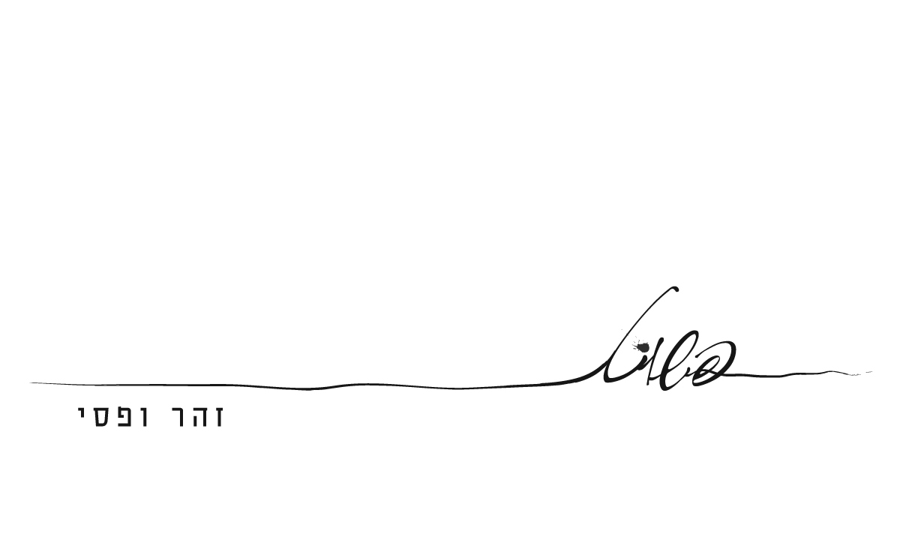

"פשוט" הוא הפרוייקט החדש של היוצרת והמוסיקאית זהר ופסי, לאחר שהוציאה לפני כשנה וחצי את אלבומה הראשון "שיר לרוח ערב".
המילים והלחנים בפרויקט החדש הם של זהר ופסי והעיבודים וההפקה המוסיקלית בניצוחו של נדב ביטון.
המבצעים הם אמנים מנוסים ומוכרים, לצד כאלו שזו להם חשיפה ראשונה. אלו מביאים איתם פרשנות משלהם לחומרים של זהר, מה שיוצר מכלול מגוון וחיבורים מרגשים ויוצאי דופן.
עד עתה יצאו מתוך הפרוייקט הסינגלים "זכרונות רחוקים" בביצוע תמר פרידמן ואמיר הלוי, "הוא יבוא" בביצוע מיכל שפירא, "אם ואחות" בביצוע אלון שר, "רוכב על סוס לבן" בביצוע אמיר הלוי, "שבילים" בביצוע לירון אטיה ('הפיל הכחול') ו"עולה מן המדבר" בביצוע סגיב כהן. מבצעים נוספים הם ארי גורלי, צחי אלוש, נטע רד, טל כרמי ושי ורטהיים.
זהר היא נכדתה של המשוררת אנדה עמיר-פינקרפלד, זוכת פרס ישראל לספרות ילדים 1978 ("כושי כלב קט", "תרנגול אני", "האנקור" ועוד).
את מופע השקת האלבום בצוותא, בחודש יוני האחרון, הקדישה זהר לאביה, טייס הקרב תא"ל עמוס עמיר ז"ל, אשר לא זכה לשמוע את האלבום הגמור.
אלבום עצמתי, שירים מצויינים, מבצעים מרתקים ועיבודים מדוייקים ונפלאים.
האזנה נעימה,



לראיונות, אירוחים וכל מידע אחר:

אסף ראב תקשורת ויחסי ציבור 052-7705057 assaf@rav-pr.co.il

